

آزمایش مدار منطقی

تحقیق راجب اسیلوسکوپ



February 25, 2024

[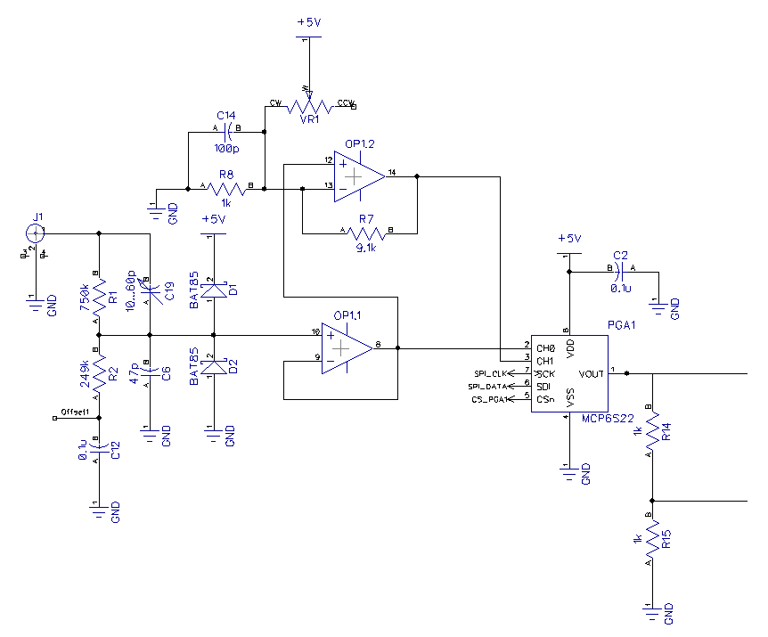](https://www.google.com/url?sa=i&url=https%3A%2F%2Fwww.instructables.com%2FDPScope-Build-Your-Own-USBPC-Based-Oscilloscope%2F&psig=AOvVaw0-1G0mhGW8E0j1wnw9Ndiv&ust=1708970651653000&source=images&cd=vfe&opi=89978449&ved=0CBMQjhxqFwoTCOjvy_-Jx4QDFQAAAAAdAAAAABAg)

Figure 1Oscilloscope schematic.

با توجه به شماتیک اسیلوسکوپ، می‌فهمیم که تمام ورودی‌های آن دارای $GND$ مشترکی هستند. همچنین می‌توان با استفاده از تست بازر در مولتی‌متر به اینکه $GND‌$ ‌های دو ورودی به هم وصل هستند پی ببریم.